МИНИСТЕРСТВО НАУКИ И ВЫСШЕГО ОБРАЗОВАНИЯ РОССИЙСКОЙ ФЕДЕРАЦИИ
Федеральное государственное бюджетное образовательное учреждение
высшего образования
«Сибирский государственный университет науки и технологий
имени академика М.Ф. Решетнева»

Институт информатики и телекоммуникаций

Кафедра информатики и вычислительной техники

Руководитель В.В. Кишкан
подпись, дата инициалы, фамилия

Обучающийся БПИ24-02, 24151430 В.Т. Гордов
номер группы, зачетной книжки подпись, дата инициалы, фамилия

Красноярск 2025 г.

Содержание

Содержание 2
1 Анализ предметной области 4
1.1 Роль и архитектурные особенности оперативной памяти в современных вычислительных системах 4
1.2 Основные подходы к программному управлению памятью 5
1.2.1 Управление на основе кучи (heap-based allocation). 5
1.2.2 Пул памяти (memory pool). 6
1.2.3 Сборка мусора (garbage collection). 6
1.3 Программные модели управления памятью: определение, назначение и примеры реализации 6
1.4 Метаданные и структуры данных в аллокаторах памяти 7
1.5 Обоснование выбора метода и средств реализации 9
1.6 Выводы 9
2 Описание программы 11
2.1 Общая характеристика программы 11
2.2 Структура программы и данных 11
2.3 Интерфейс программы 14
2.3.1 Пункт 1 — добавление блока памяти. 14
2.3.2 Пункт 2 — Освобождение блока памяти. 14
2.3.3 Пункт 3 — Вывод статистики кучи. 15
2.3.4 Пункт 4 — Выход из программы. 15
2.4 Тестирование программы 16
2.5 Выводы 16
3 Использование программы 18
3.1 Порядок эксплуатации программы 18
3.1.1 Инициализация кучи 18
3.1.2 Формирование сценария нагрузки 18
3.1.3 Мониторинг состояния кучи 18
3.1.4 Анализ результатов 18
3.2 Сценарии практического использования 19
3.2.1 Последовательное выделение и освобождение. 19
3.2.2 Имитация фрагментации. 19
3.2.3 Полное освобождение и повторное использование 19
3.3 Вычислительный эксперимент по оценке фрагментации 19
3.4 Выводы 21

1 Необходимость UML: визуализация, спецификация, конструирование, документирование

1.1 Определение и назначения UML

Unified Modeling Language (UML) — это стандартизированный язык графического описания для визуального моделирования программных и информационных систем. Разработанный в середине 1990-х годов Гради Бучем, Джеймсом Рамбо и Иваром Якобсоном, UML был принят как стандарт OMG (Object Management Group) в 1997 году и с тех пор стал де-факто основным инструментом объектно-ориентированного анализа и проектирования.
Основная цель UML — преодолеть разрыв между концептуальным пониманием системы и её реализацией в коде. Язык объединяет лучшие практики ряда методологий (таких как Booch, OMT, OOSE и другие), обеспечивая универсальный, но гибкий способ описания структуры, поведения и взаимодействия компонентов сложных систем.
Необходимость UML обусловлена рядом фундаментальных задач, стоящих перед разработчиками, аналитиками и архитекторами ПО:
- необходимостью согласованного общения между участниками проекта;
- требованием точной и полной фиксации требований и архитектуры;
- стремлением минимизировать ошибки на ранних этапах разработки;
- желанием обеспечить преемственность между этапами жизненного цикла системы.
Всё это реализуется через четыре ключевые функции UML, которые и определяют его ценность: визуализация, спецификация, конструирование и документирование.

1.2 Визуализация

Визуализация — это способность UML представлять сложные концепции в наглядной, графической форме. Программные системы, особенно корпоративные, обладают высокой степенью абстракции и сложной внутренней структурой. Словесные описания или текстовые спецификации часто недостаточны для полного понимания взаимодействий между компонентами.
UML решает эту проблему через набор стандартизированных диаграмм, каждая из которых отражает определённый аспект системы:
- Диаграммы прецедентов — показывают, какие функции система предоставляет пользователям;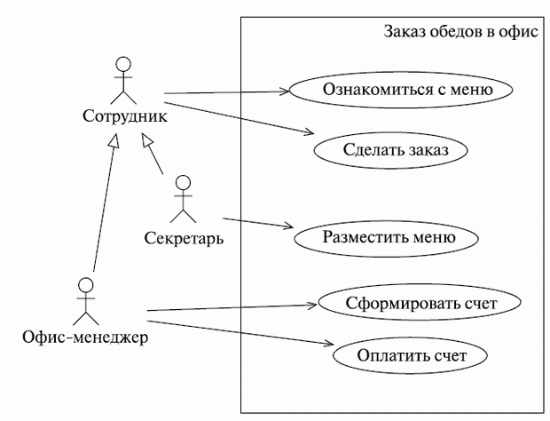
- Диаграммы классов — описывают статическую структуру: классы, их атрибуты, методы и связи; 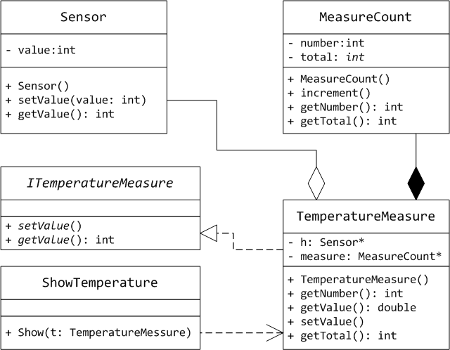

- Диаграммы последовательностей и кооперации — иллюстрируют динамическое поведение и обмен сообщениями во времени; 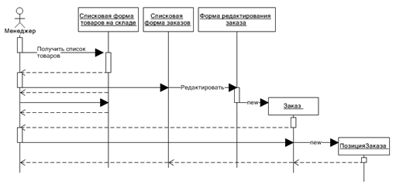
- Диаграммы состояний — моделируют жизненный цикл отдельных объектов;
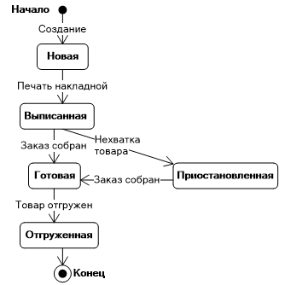

- Диаграммы деятельности — представляют бизнес-процессы и логику работы.
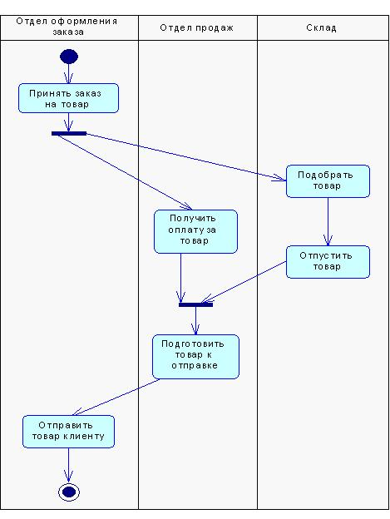
Такая визуализация не только упрощает восприятие, но и выявляет противоречия и пробелы в требованиях на ранних этапах, когда их исправление обходится значительно дешевле.

1.3 Спецификация

Спецификация в контексте UML означает точное, недвусмысленное и формализованное описание элементов системы. В отличие от естественного языка, который допускает неоднозначность, UML предоставляет строгий синтаксис и семантику для всех диаграмм и их элементов.

Например, на диаграмме классов каждая связь может быть точно определена:
- тип отношения (ассоциация, агрегация, композиция, наследование);
- кратность («один к одному», «один ко многим» и т.д.);
- роли участников;
- ограничения и инварианты.
Это позволяет не только описывать «что должно быть», но и формализовать поведение системы так, чтобы оно стало основой для автоматической генерации кода, верификации требований или для других задач. Благодаря такому подходу, UML-модели становятся живыми артефактами, а не просто иллюстрациями.

1.4 Конструирование

Конструирование — это процесс построения реальной или исполняемой модели системы на основе её абстрактного описания. UML играет ключевую роль на этом этапе, выступая мостом между проектированием и реализацией.
Современные средства проектирования позволяют:
- преобразовывать диаграммы классов в заготовки исходного кода на Java, C++, Python и других языках;
- генерировать каркасные структуры на основе диаграмм компонентов или развертывания;
- использовать модели для симуляции поведения (например, через диаграммы деятельности или последовательностей).
Более того, UML поддерживает итеративную и инкрементальную разработку: модель можно уточнять по мере появления новых требований, не переписывая систему заново. Это особенно ценно в «гибких» («Agile») методологиях, где модели служат «живой документацией».

1.5 Документирование

Любой сложный проект требует сопроводительной документации: для передачи знаний новым разработчикам, для аудита, для поддержки и модернизации.
UML-диаграммы выполняют роль структурированной, визуальной документации, которая:
- остаётся актуальной (если поддерживается в актуальном состоянии);
- доступна не только программистам, но и аналитикам, тестировщикам, менеджерам;
- позволяет быстро восстановить логику системы даже через годы после её создания.
Кроме того, документация на основе UML легко интегрируется в общую систему управления знаниями проекта — от требований до тест-кейсов.

1.6 Выводы

Таким образом, UML представляет собой полноценный язык моделирования, решающий четыре фундаментальные задачи:
- Визуализация абстрактных концепций;
- Спецификация требований и архитектуры;
- Конструирование исполняемых моделей;
- Документирование всего жизненного цикла системы.
Его стандартизация, выразительность и поддержка инструментальными средствами делают UML незаменимым элементом в современной отрасли инженерии программного обеспечения.

2 Методология архитектуры интегрированных информационных систем ARIS как среды описания и анализа бизнес-процессов

2.1 Общая характеристика программы

Разработанная программа реализует программную модель управления оперативной памятью на языке C++. Её назначение — эмуляция ключевых механизмов динамического распределения памяти в рамках фиксированного буфера, что позволяет исследовать алгоритмы размещения, фрагментацию и эффективность управления памятью без взаимодействия с операционной системой.
Программа оперирует буфером размером 64 КБ (по умолчанию), который инициализируется как единый свободный блок. Все операции выделения и освобождения выполняются внутри этого буфера. Пользователь взаимодействует с программой через консольное меню, выбирая действия: выделить блок, освободить блок по индексу, вывести статус кучи.
Выбор языка C++ обоснован возможностью инкапсуляции логики аллокатора в класс, что повышает читаемость и структурированность кода, при этом сохраняя низкоуровневый контроль над памятью через указатели и арифметику адресов.
Программа реализует стратегию размещения first-fit и поддерживает автоматическое слияние (coalescing) соседних свободных блоков. Все операции с памятью выполняются вручную с использованием указателей и арифметики адресов.
Минимальные системные требования к программной платформе функционирования программы перечислены в таблице 2.

Таблица 2 – системные требования к программе
Компонент системы | Требования
Процессор | x86/x64, 1 ГГц и выше
Оперативная память | 64 МБ и более
Операционная система | Windows 10/11, Linux, macOS
Компилятор | GCC 9+, Clang 10+, MSVC 2019+
Стандарт C++ | C++17 и выше
Свободное место на диске | 1 МБ

2.2 Структура программы и данных

Программа состоит из трёх файлов:
- MemoryAllocator.h — заголовочный файл, содержащий объявление класса MemoryAllocator и структуру заголовка блока BlockHeader;
- MemoryAllocator.cpp — реализация всех методов управления памятью;
- main.cpp — точка входа в программу, реализация пользовательского интерфейса.

Основная логика инкапсулирована в классе MemoryAllocator. Он управляет эмулируемой кучей и предоставляет следующие методы:
- allocate(size_t) — выделяет блок памяти по стратегии first-fit;
- deallocate(void*) — освобождает блок и добавляет его в список свободных;
- printStatus() — выводит статистику: занятая/свободная память, количество блоков, степень фрагментации;
- getFragmentation() — возвращает численное значение фрагментации;
- набор вспомогательных методов, требуемых для реализации вышеуказанных методов.
Ключевой элемент структуры данных — заголовок блока памяти (BlockHeader). Он имеет следующие параметры:
- size — размер всего блока (включая его заголовок);
- isAllocated — определяет, занят ли блок или свободен;
- nextFree — указатель на следующий свободный блок (имеется только у свободных блоков).
Заголовок блока памяти размещается непосредственно перед данными. Свободные блоки объединены в односвязный список, управляемый полем freeList.
При выделении блока памяти:
- запрашиваемый размер увеличивается на размер заголовка и выравнивается до 8 байт (вспомогательный метод alignUp);
- алгоритм first-fit проходит по freeList и находит первый подходящий блок;
- если остаток достаточно велик, блок делится;
- возвращается указатель на данные блока (идущие сразу после заголовка).
При освобождении:
- блок помечается как свободный (isAllocated);
- добавляется в начало freeList;
- вызывается вспомогательный метод rebuildFreeList(), который полностью перестраивает список свободных блоков в куче, проходя по ней от начала до конца и собирая все свободные блоки. Благодаря последовательному обходу, соседние свободные блоки автоматически сливаются.

Программа хранит все выделенные указатели в векторе allocatedBlocks. Это позволяет пользователю выбирать блок для освобождения по индексу элемента, а не по адресу в памяти, что исключает ошибки ввода и упрощает интерфейс.
Ввод данных пользователем в консоль валидируется: проверяются корректность числа, диапазон индекса, ненулевой размер и т.д.

2.3 Интерфейс программы

Интерфейс реализован как консольное приложение. После запуска программы пользователь видит текстовое меню с набором опций.
- пункт 1: пользователь вводит размер блока памяти (в байтах). При успехе адрес добавляется в allocatedBlocks и выводится в консоль;
- пункт 2: программа выводит список всех выделенных блоков с индексами. Пользователь вводит индекс, и соответствующий блок освобождается;
- пункт 3: выводится детальная статистика кучи (см. пример ниже);
- пункт 0: завершение работы.

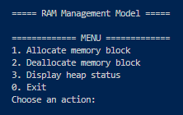
Рисунок 2.1 — Интерфейс программы

2.3.1 Пункт 1 — добавление блока памяти.
Пользователь вводит размер добавляемого блока. При успешном вводе адрес добавляется в allocatedBlocks и выводится в консоль.

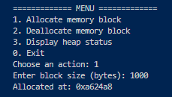
Рисунок 2.2 — Добавление блока памяти

2.3.2 Пункт 2 — Освобождение блока памяти.
Программа выводит список всех выделенных блоков с индексами (содержимое allocatedBlocks). Пользователь вводит индекс, и соответствующий блок освобождается.
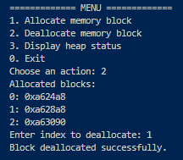
Рисунок 2.3 — Освобождение блока памяти

2.3.3 Пункт 3 — Вывод статистики кучи.
Программа выводит детальную статистику используемой кучи:
- общий размер (64 КБ);
- объём занятой памяти;
- объём свободной памяти;
- количество свободных блоков;
- количество занятых блоков;
- процент внешней фрагментации кучи.

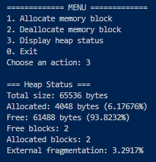
Рисунок 2.4 — Вывод статистики кучи

2.3.4 Пункт 4 — Выход из программы.
Программа завершает свою работу, все задействованные данные удаляются, занятая память очищается.

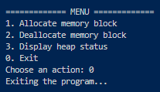
Рисунок 2.5 — Выход из программы
Программа обрабатывает следующие ошибки:
- ввод недопустимого размера блока;
- попытка освободить недопустимый индекс;
- нечисловой ввод.

2.4 Тестирование программы

Цель тестирования программы — проверка работоспособности модели управления памятью и последующее исправление ошибок в случае обнаружения таковых на этапе реализации.
Тестирование проводилось методом «чёрного ящика», при котором тестировщику недоступен просмотр исходного кода программы. Тест-кейсы, охватывающие основные сценарии, перечислены в таблице 3.

Таблица 3 – результаты тестирования программы
Сценарий | Ожидаемый результат | Фактический результат
Выделение блока 1024 байт | Адрес выдан, статус обновлён | Успешно
Выделение 70000 байт | Ошибка: недостаточно памяти | Сообщение выведено
Освобождение по корректному индексу | Блок освобождён, статус обновлён | Успешно
Освобождение по некорректному индексу | Ошибка: некорректный индекс | Сообщение выведено
Ввод нечислового значения в меню | Повторный запрос | Успешно
Освобождение при пустом списке блоков | Сообщение: «нет блоков» | Сообщение выведено

2.5 Выводы

В данном разделе описана программная модель управления оперативной памятью, реализованная на C++. Были рассмотрены:
- общая характеристика программы и обоснование выбора языка C++;
- структура класса MemoryAllocator, включая заголовки блоков и связный список свободных блоков;
- особенности реализации: first-fit, выравнивание, деление блоков, полное перестроение freeList;
- удобный консольный интерфейс с выбором блоков по индексу;
- результаты тестирования, подтвердившие корректность и работоспособность модели.
Программа успешно демонстрирует ключевые аспекты управления памятью: фрагментацию, выравнивание, эффективность стратегии размещения. Реализация соответствует заявленным целям и задачам курсовой работы.

3 Использование программы

3.1 Порядок эксплуатации программы

Программа предназначена для исследования поведения аллокатора памяти в реалистичных сценариях. Пользователь может использовать её как инструмент для анализа фрагментации, проверки устойчивости к ошибкам и оценки эффективности стратегии размещения first-fit.
Процесс работы с программой состоит из нескольких этапов.

3.1.1 Инициализация кучи
При запуске автоматически создаётся эмулируемая куча объёмом 65 536 байт (64 КБ), представленная единым свободным блоком. Пользователь не взаимодействует с этим этапом — он происходит прозрачно.

3.1.2 Формирование сценария нагрузки
Пользователь самостоятельно определяет последовательность операций:
- выделение блоков с заданными размерами (например, чередование мелких и крупных запросов);
- освобождение блоков в произвольном или целенаправленном порядке (например, освобождение каждого второго блока для имитации «шахматной» фрагментации).

3.1.3 Мониторинг состояния кучи
В любой момент пользователь может вызвать команду «Display heap status», чтобы получить количественные оценки:
- общий и свободный объём памяти;
- число занятых и свободных блоков;
- степень внешней фрагментации (в процентах).

3.1.4 Анализ результатов
На основе полученных данных пользователь может сделать следующие выводы:
- насколько эффективно используется память;
- возможно ли выделение крупного блока при наличии достаточного свободного объёма (признак фрагментации);
- как изменяется фрагментация при различных стратегиях освобождения.
Таким образом, программа позволяет проводить управляемые эксперименты, имитируя поведение реальных приложений, наглядно оценивая последствия принятых решений по управлению памятью.

3.2 Сценарии практического использования

Для демонстрации работы модели были подготовлены три сценария, реализуемых через консольный интерфейс. Каждый сценарий состоит из последовательности нескольких операций и демонстрирует определённый аспект модели памяти.

3.2.1 Последовательное выделение и освобождение.
- выделение блоков: 1024, 2048 и 512 байт;
- освобождение блока размером 2048 байт;
- выделение нового блока размером 1024 байт.
Результат: Программа успешно выделяет память. Новый добавляемый блок размером 1024 байт занимает место освобождённого блока (их адреса совпадают), что соответствует основной идее принципа first-fit — выделение первого подходящего свободного блока.

3.2.2 Имитация фрагментации.
- выделение 6 блоков по 10240 байт (61440 суммарно);
- освобождение блоков с чётными индексами (0, 2, 4);
- попытка выделить блок размером 20480 байт.
Результат: Несмотря на наличие свободной памяти после освобождения указанных блоков (35488 байт), выделение не удаётся, так как свободные блоки разделены занятыми и не образуют непрерывного участка. Степень фрагментации при этом составляет 71.78 %, что демонстрирует основную проблему явления внешней фрагментации.

3.2.3 Полное освобождение и повторное использование
- выделение произвольного количества блоков разного размера;
- освобождение всех блоков;
- вывод статистических данных кучи.
Результат: после полного освобождения кучи все блоки объединяются в один свободный объём. Степень внешней фрагментации составляет 0 %, что говорит о возвращении кучи в исходное состояние и демонстрирует работу механизма слияния блоков памяти.

3.3 Вычислительный эксперимент по оценке фрагментации

Для количественной оценки эффективности модели был проведён ручной вычислительный эксперимент, имитирующий типичное использование программы. Эксперимент состоял из 18 операций: allocate и deallocate блоков памяти с размерами от 256 до 8192 байт. При этом освобождение блоков происходило в «шахматном» порядке, в результате чего свободные блоки располагались между занятыми, что повышало степень фрагментации.
Эксперимент выполнялся через консольный интерфейс программы. После каждой операции фиксировались следующие данные:
- объём свободной памяти;
- объём занятой памяти;
- количество занятых блоков;
- количество свободных блоков;
- степень фрагментации.
Результаты эксперимента представлены в таблице 4.

Таблица 4 – результаты вычислительного эксперимента
Этап | Свободно, байт | Занято, байт | Занятых блоков | Свободных блоков | Фрагментация, %
1 | 63488 | 2048 | 1 | 1 | 0,00%
2 | 59392 | 6144 | 2 | 1 | 0,00%
3 | 58368 | 7168 | 3 | 1 | 0,00%
4 | 50176 | 15360 | 4 | 1 | 0,00%
5 | 49664 | 15872 | 5 | 1 | 0,00%
6 | 47616 | 17920 | 6 | 1 | 0,00%
7 | 43520 | 22016 | 7 | 1 | 0,00%
8 | 42496 | 23040 | 8 | 1 | 0,00%
9 | 44544 | 20992 | 7 | 2 | 4,60%
10 | 45568 | 19968 | 6 | 3 | 6,74%
11 | 46080 | 19456 | 5 | 4 | 7,78%
12 | 44032 | 21504 | 6 | 3 | 3,49%
13 | 48128 | 17408 | 5 | 3 | 11,70%
14 | 56320 | 9216 | 4 | 2 | 24,55%
15 | 58368 | 7168 | 3 | 2 | 27,19%
16 | 59392 | 6144 | 2 | 2 | 26,72%
17 | 61440 | 4096 | 1 | 2 | 29,17%
18 | 65536 | 0 | 0 | 1 | 0,00%

На рисунке 3.1 представлен график, отображающий динамику степени фрагментации по ходу выполнения эксперимента.
Анализ полученных результатов показывает, что:
- степень фрагментации увеличивается при каждом частичном освобождении блоков (чередование свободных с занятыми);
- степень фрагментации обнуляется при полном освобождении памяти, то есть при возврате модели в исходное состояние.
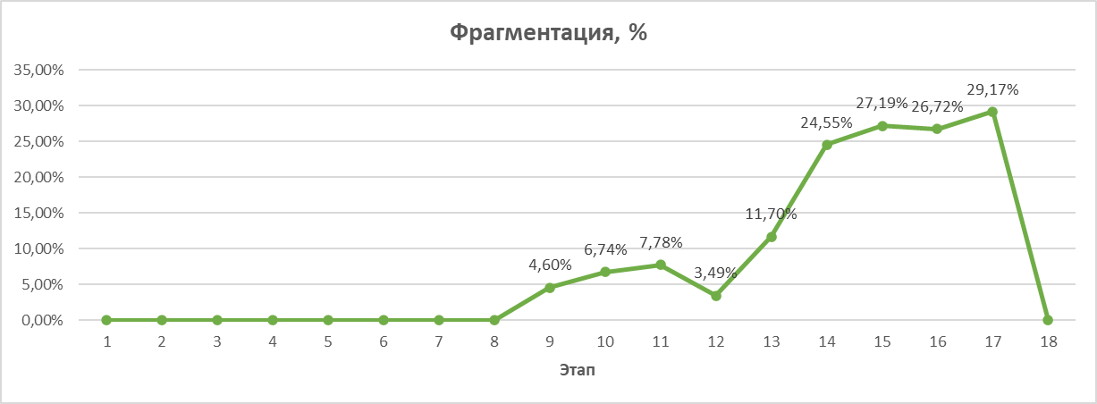
Рисунок 3.1 — Степень фрагментации

3.4 Выводы

Проведённый вычислительный эксперимент подтвердил корректность разработанной программной модели управления оперативной памятью. Реализованная стратегия first-fit в сочетании с механизмом автоматического слияния блоков обеспечивает:
- наглядную демонстрацию ключевых явлений использования памяти: внешняя фрагментация, слияния свободных блоков и нехватка памяти при наличии свободного объёма из-за фрагментации;
- полное устранение фрагментации при освобождении всех блоков за счёт автоматического слияния смежных участков;
- устойчивую работу при интенсивном чередовании операций выделения и освобождения, демонстрируя предсказуемое поведение и отсутствие сбоев.
Таким образом, разработанная модель успешно эмулирует реальные механизмы распределения памяти и подходит для исследования алгоритмов управления памятью, анализа явления фрагментации и оценки эффективности различных стратегий размещения.

